

**ศูนย์ปฏิบัติการภาวะฉุกเฉินทางสาธารณสุข EOC สำนักงานสาธารณสุขจังหวัดชุมพร**

รายงานผลกระทบภาวะอุทกภัย จังหวัดชุมพร (ข้อมูล ณ วันที่ 16 พฤศจิกายน 2561)

จังหวัดชุมพรได้ประสบอุทกภัยจากร่องมรสุมกำลังแรงพาดผ่านภาคใต้ตอนล่าง ตั้งแต่ 7 พฤศจิกายน 2561 พื่นที่ได้รับความเดือดร้อน 7 อำเภอ รวม 63 ตำบล 550 หมู่บ้าน 20,398 ครัวเรือน ประชาชน 49,783 คน เสียชีวิตจากการจมน้ำจำนวน 2 ราย ในพื้นที่อำเภอเมืองชุมพร และอำเภอละแม จากการพยากรณ์ของสถานีอุตุนิยมวิทยาจังหวัดชุมพร วันนี้ฝนลดลงคลื่นลมเบาลงสู่ภาวะปกติของฤดูมรสุม แต่ให้เฝ้าระวังหย่อมความกดอากาศสูงระลอกใหม่ที่จะมาถึงในวันที่ 18 – 19 พฤศจิกายน 2561 ต่อไป

**ข้อมูลทรัพยากรสาธารณสุข**

สถานบริการได้รับผลกระทบ 6 แห่ง คือ อำเภอเมืองชุมพร 3 แห่ง คือ รพ.สต.หาดพันไกร รพ.สต.ขุนกระทิง และรพ.สต.บางลึก (ซึ่ง รพ.สต.บางลึก ระดับน้ำท่วมสูง ไม่สามารถให้บริการประชาชนได้ ในวันที่ 10 พ.ย. 2561) อำเภอท่าแซะ 1 แห่ง คือ รพ.สต.วังลุ่ม อำเภอหลังสวน 1 แห่ง คือ รพ.สต.บ้านห้วยเหมือง อำเภอปะทิว 1 แห่ง คือ รพ.สต.บ้านพละ ปัจจุบันเปิดให้บริการปกติทุกแห่ง บุคลากรสาธารณสุขที่ได้รับผลกระทบ 192 ราย เป็นบุคลากรใน รพ.สต. 32 ราย สสอ. 4 ราย โรงพยาบาล 143 ราย สสจ.ชุมพร 13 ราย

**การช่วยเหลือประชาชนด้านสาธารณสุข**  **หน่วยแพทย์เคลื่อนที่**

|  |  |  |  |  |  |  |  |  |  |  |
| --- | --- | --- | --- | --- | --- | --- | --- | --- | --- | --- |
| หน่วยบริการ | จำนวนหน่วยที่ออกบริการ | จำนวนผู้ป่วย(ราย) | จำนวนผู้ป่วยส่งต่อสถานบริการ | การให้บริการอื่นๆ (ราย) |  | โรงพยาบาลที่ออกหน่วย | วันที่ | สถานที่ | จำนวนผู้รับบริการ(ราย) | ให้สุขศึกษา (ราย) |
| MERT | 1 | 195 | 3 (รพ.ชุมพร) | 44 | รพ.สวี | 9พ.ย.61 | ม.5 ต.วิสัยใต้ | 25 | 25 |
| Mini MERT | - | - | - | - | รพ.ท่าแซะ | 10พ.ย.61 | รร.หนองเรือ | 11 | 11 |
| EMS | | | | | รพ.ท่าแซะ | 10พ.ย.61 | ที่ว่าการ อ.ท่าแซะ | 25 | 25 |
| ALS | 2 | 2 | 1 (รพ.ท่าแซะ), 1 (รพ.ชุมพร) | - | วันที่ 12 พ.ย.61 | | | | |
| BLS | 6 | 6 | 4 (รพ.ชุมพร), 1 (รพ.ท่าแซะ) | - | รพ.ชุมพร | | ม.6 ต.บางลึก | 119 | 119 |
| FR | 8 | 8 | (รพ.ท่าแซะ), (รพ.ชุมพร) | - | รพ.ท่าแซะ | | ม.3 ต.นากระตาม | 46 | 46 |
|  |  |  |  |  | รพ.ท่าแซะ | | ม.2 ต.ท่าแซะ | 49 | 49 |
| รพ.ปะทิว | | ม.4 ต.ท่าข้าม | 41 | 41 |
| รพ.ปากน้ำหลังสวน | | ม.9 ต.นาพญา | 29 | 29 |
| รพ.ปากน้ำหลังสวน | | ม.7 ต.บางน้ำจืด | 40 | 40 |
| วันที่ 13 พ.ย. 61 | | | | |
| รพ.ท่าแซะ | | ม.1 ต.ท่าข้าม | 47 | 47 |
| รพ.ปากน้ำหลังสวน | | ม.6 ต.นาพญา | 23 | 23 |
| รพ.ทุ่งตะโก | | ม.2 ต.ตะโก | 7 | 7 |
| วันที่ 14 พ.ย. 61 | | | | |
| รพ.มาบอำมฤต | | อบต.นากระตาม | 81 | 81 |
| รพ.ชุมพร | | อบต.ท่าข้าม | 34 | 34 |



|  |  |  |  |  |  |  |  |  |  |
| --- | --- | --- | --- | --- | --- | --- | --- | --- | --- |
| หน่วยบริการ | จำนวนหน่วยที่ออกบริการ | จำนวนผู้ป่วย(ราย) | จำนวนผู้ป่วยส่งต่อสถานบริการ | การให้บริการอื่นๆ (ราย) |  | โรงพยาบาลที่ออกหน่วย | สถานที่ | จำนวนผู้รับบริการ(ราย) | ให้สุขศึกษา (ราย) |
|  |  |  |  |  | รพ.ท่าแซะ | ม.5 วัดลุ่ม ต.รับร่อ | 54 | 54 |
| รวม | 17 | 152 | 19 | 44 | รวม | | 631 | 631 |

การดูแลประชาชนในกลุ่มที่ต้องดูแลพิเศษ มีการเยี่ยมบ้านผู้สูงอายุติดเตียง 335 ราย ผู้พิการ/ผู้ด้อยโอกาส 175 ราย ผู้ป่วยเรื้อรัง 314 ราย ผู้ป่วยจิตเวช 27 ราย

**ปัญหาสุขภาพจิต**

ประเมินปัญหาสุขภาพจิต 1,372 ราย ยังไม่พบผู้ป่วยมีปัญหาความเครียดสูงหรือผู้ป่วยซึมเศร้าเสี่ยงต่อการฆ่าตัวตาย

**เฝ้าระวังโรค**

นพ.สสจ.ชุมพร สั่งการให้หน่วยบริการสาธารณสุขทุกแห่ง เฝ้าระวังป้องกันควบคุมโรคไข้ฉี่หนู Leptospirosis

1. สื่อสารความเสี่ยงให้ประชาชนรับทราบเพื่อหลักเลี่ยงความเสี่ยง
2. กรณีมีผู้ป่วยมารับการตรวจรักษา ให้สอบถามประวัติความเสี่ยง การลุยน้ำ/แช่น้ำทุกราย
3. หากพบผู้ป่วยสงสัยให้สอบสวนโรคทันที

**การสุขาภิบาล**

1. ประสานงานทีมสสอ.ปะทิว เตรียมสูบน้ำล้างบ่อเพื่อเข้าช่วยเหลือในพื้นที่ประสบอุทกภัยเขตอำเภอท่าแซะ
2. แจกจ่ายคลอรีนและสารส้มในเขตพื้นที่ประสบอุทกภัย จำนวน 2 อำเภอ ดังนี้
   1. อำเภอเมือง สารส้มกระสอบละ 30 กก. จำนวน 10 กระสอบ คลอรีน 450 กรัม จำนวน 30 กระป๋อง
   2. อำเภอท่าแซะ สารส้มกระสอบละ 30 กก. จำนวน 15 กระสอบ คลอรีน 450 กรัม จำนวน 50 กระป๋อง

ส่วนอำเภออื่นๆ มีสต๊อกสารส้มและคลอรีน อยู่ที่สำนักงานสาธารณสุขอำเภอทุกอำเภอ

**4. การให้ความช่วยเหลือ (สะสมถึงปัจจุบัน)**

|  |  |  |  |  |  |  |
| --- | --- | --- | --- | --- | --- | --- |
| ลำดับที่ | รายการ | หน่วย | จำนวนที่แจกจ่าย | คงเหลือ ในคลัง | ความต้องการสนับสนุน | ได้รับการสนับสนุน(สธฉ.) |
| 1 | ยาชุดช่วยเหลือผู้ประสบภัย 8 รายการ | ชุด | 7,949 | 4,300 | 10,250 | 3,000 |
| 2 | ยาชุดตำราหลวง 7 รายการ | ชุด | 1,059 | 1,110 | 2,600 | 1,000 |
| 3 | ยากลากเกลื้อน (whitfield ointment 15g) | หลอด | 3,326 | 1,550 | 3,850 | 3,500 |
| 4 | หน้ากากอนามัย | ชิ้น | 350 | - | 2,100 | - |
| 5 | เจลกันยุง (Mrepell) | หลอด | 706 | 3,050 | 6,600 | 2,000 |
| 6 | เสื้อชูชีพ | ชุด | 149 | 10 | 210 | 100 |
| 7 | รองเท้าบูท | คู่ | 129 | 385 | 862 | 240 |

เนื่องด้วยสถานการณ์อุทกภัยเข้าสู่ระยะฟื้นฟู (Recovery) ศูนย์ปฏิบัติการภาวะฉุกเฉินทางสาธารณสุข ( EOC ) สำนักงานสาธารณสุขจังหวัดชุมพร จึงยังคงเปิดดำเนินการต่อไป เพื่อดำเนินการเฝ้าระวังควบคุมโรค เยียวยาจิตใจช่วยเหลือผู้ประสบภัย และดูแลการสุขาภิบาลสิ่งแวดล้อม

ศูนย์ EOC สำนักงานสาธารณสุขจังหวัดชุมพร

16 พฤศจิกายน 2561 เวลา 16.30 น.

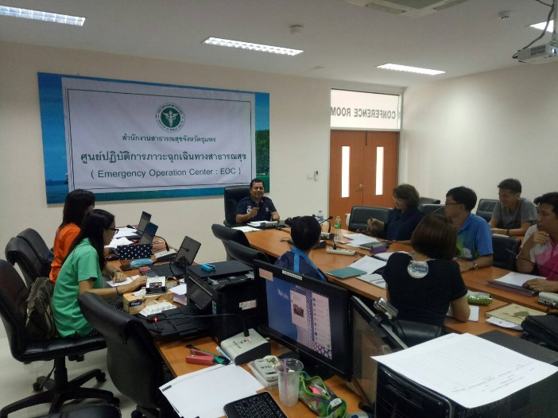

งานยุทธฯ ทำแผนตั้งแต่ 9 พฤศจิกายน 2561 รวบรวมที่กล่อง HR ส่ง Admin

**ยอมกระดูกแตกแต่อย่าให้ขนหลุด**

